江苏省仪征中学2021-2022学年度第一学期高二物理学科导学案
第14课时 力学单位制 牛顿第三定律
研制人：郭云松 审核人：殷仁勇
班级：____________姓名：____________学号：________ 授课日期：12月15日
一、考纲解读

测试内容 | 测试要求
牛顿第三定律 | A
力学单位制 | A
二、考点梳理
考点一 力学单位制
1. 物理公式既确定物理量之间的关系，也确定其________间的关系．
2. 力学中的基本物理量有三个，它们是________、________、________；国际单位制中它们的单位分别为________、________和________，是基本单位．力学中其余物理量的单位都是根据物理公式推导出来的，为________．基本单位和________一起组成了单位制．
考点二 牛顿第三定律
1. 牛顿第三定律的内容：________个物体之间的作用力和反作用力总是________、________、________．
2. 相互作用力与平衡力的区别

比较 | 作用力和反作用力 | 一对平衡力
不同点
作用在________个相互作用的物体上 | 作用在________物体上
________产生、________消失 | ________产生、同时消失
两力作用效果不可抵消，不可叠加，不可求合力 | 两力作用效果可相互抵消，可叠加，可求合力，合力为零
________是同性质的力 | 性质________相同
相同点 | 大小________、方向________、作用在________直线上

三、重难点剖析
1. 在计算的时候，如果所有的已知量都用同一种单位制中的单位来表示，那么，只要正确地应用物理公式，计算的结果就总是用这个单位制中的单位来表示，而在计算过程中不必所有的物理量都带单位．
2. 作用力与反作用力的关系
(1) 作用力和反作用力的相互依赖性：它们是相互依存，互以对方作为自己存在的前提．
(2) 作用力和反作用力的同时性：它们同时产生，同时变化，同时消失，不是先有作用力后有反作用力．
(3) 作用力和反作用力的性质相同，即作用力和反作用力是属同种性质的力．
(4) 作用力和反作用力不可叠加，作用力和反作用力分别作用在两个不同的物体上，各产生其效果，不可求它们的合力，两力的作用效果不能相互抵消．
3. 相互作用力与平衡力的比较
(1) 受力物体：相互作用力是作用在两个相互作用的物体上；平衡力是作用在同一物体上．
(2) 依赖关系：相互作用力是相互依存，不可单独存在，同时产生，同时变化，同时消失；平衡力是无依赖关系，撤除一个，另一个可依然存在．
(3) 作用效果：相互作用力的作用效果不可叠加，不可求合力；平衡力的作用效果可相互抵消，可叠加，可求合力且合力为零．
(4) 力的性质：相互作用力是同性质力；平衡力可以是同性质的力，也可以不是同性质的力．

四、问题探究
考点一 力学单位制
例1 下列力学单位中，属于导出单位的是( )
A. 米
B. 秒
C. 千克
D. 焦耳
考点二 牛顿第三定律
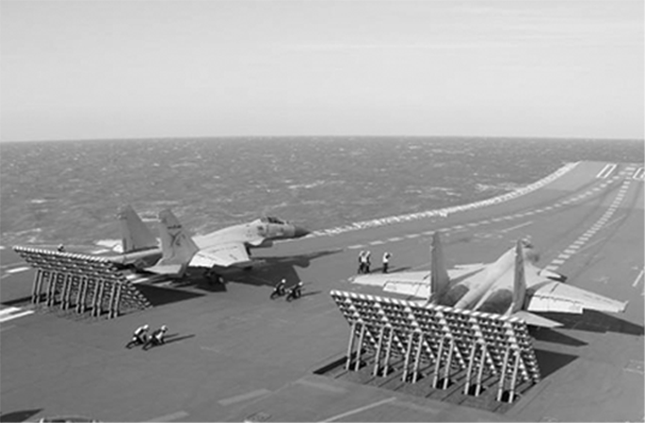
例2 2016年12月20日，我国辽宁舰航母编队首赴西太平洋海域开展远海训练．辽宁舰航行遇到海浪上下颠簸过程中，甲板上的歼15对甲板的压力大小为F₁，甲板对歼15的支持力大小为F₂.则F₁和F₂的关系是( )
A. 向上时 F₁＞F₂；向下时F₁＜F₂
B. 向上时F₁＜F₂；向下时F₁＞F₂
C. 向上和向下时，都满足F₁＞F₂
D. 向上和向下时，都满足F₁＝F₂

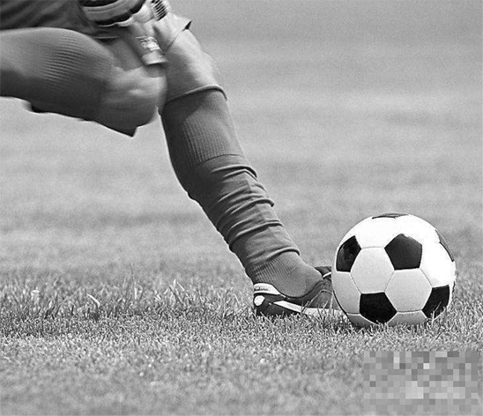
例3 按照“江苏省校园足球振兴行动计划”要求，我省将建立1000所足球特色学校，如图所示，某校一学生踢球时( )
A. 脚对球的作用力大于球对脚的作用力
B. 脚对球的作用力与球对脚的作用力大小相等
C. 脚对球的作用力与球的重力是一对平衡力
D. 脚对球的作用力与球对脚的作用力是一对平衡力

知识点总结：

江苏省仪征中学2021-2022学年度第一学期高二物理学科作业
第14课时 力学单位制 牛顿第三定律
研制人：郭云松 审核人：殷仁勇
班级：____________姓名：____________学号：________ 授课日期：12月15日
一、 单项选择题
考点一 力学单位制
1. (2020·无锡模拟)物理量“力”的单位是N，用国际单位制中基本单位可表示为( )
A. kg·m/s
B. kg·m/s²
C. kg·m/s³
D. kg·m²·s
2. 国际单位制中规定，力学量所对应的基本单位是( )
A. 米、牛顿、秒
B. 米、千克、秒
C. 米、牛顿、千克
D. 米/秒、米/秒²、牛顿
3. 下列不是测量国际单位制中基本物理量的仪器是( )
A. 刻度尺
B. 秒表
C. 天平
D. 弹簧测力计
4. 在力学单位制中，选定下面哪一组物理量的单位作为基本单位( )
A. 速度、质量和时间
B. 重力、长度和时间
C. 长度、质量和时间
D. 位移、质量和速度
考点二 牛顿第三定律
5. 大雪天车轮打滑，车辆难以前进，交警帮忙向前推车，如图所示．在推车的过程中，关于人和车之间的作用力，下列说法正确的是( )
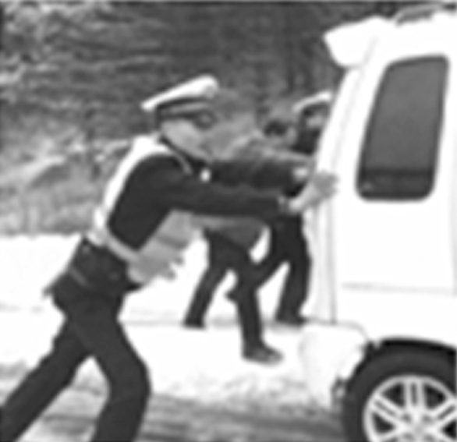
A. 车对人有向后的力
B. 车对人没有作用力
C. 人对车的力大于车对人的力
D. 人对车的力小于车对人的力

6. 马拉着车奔跑，马对车的拉力F和车对马的拉力F′，则两力的大小关系是( )
A. F＞F′
B. F＜F′
C. F＝F′
D. 无法确定
7. 足球比赛中，运动员用力将球踢出，在此过程中( )
A. 运动员先给足球作用力，足球随后给运动员反作用力
B. 运动员给足球的作用力大于足球给运动员的反作用力
C. 运动员给足球的作用力与足球给运动员的反作用力方向相反
D. 运动员给足球的作用力与足球给运动员的反作用力是一对平衡力

8. 如图所示，用水平外力F将木块压在竖直墙面上保持静止状态，下列说法正确的是( )
A. 木块所受的重力与墙对木块的静摩擦力是一对平衡力
B. 木块所受的重力与墙对木块的静摩擦力是一对作用力和反作用力
C. 木块对墙的压力与水平外力F是一对平衡力
D. 水平外力F与墙对木块的压力是一对作用力和反作用力
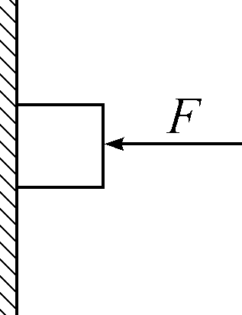第8题图 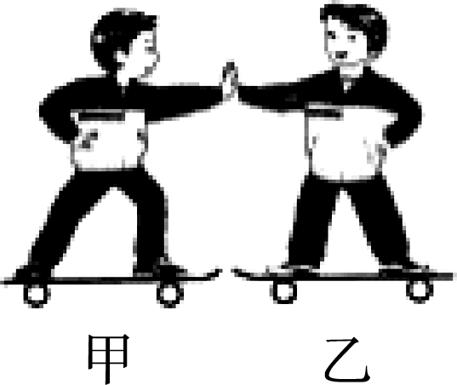第9题图
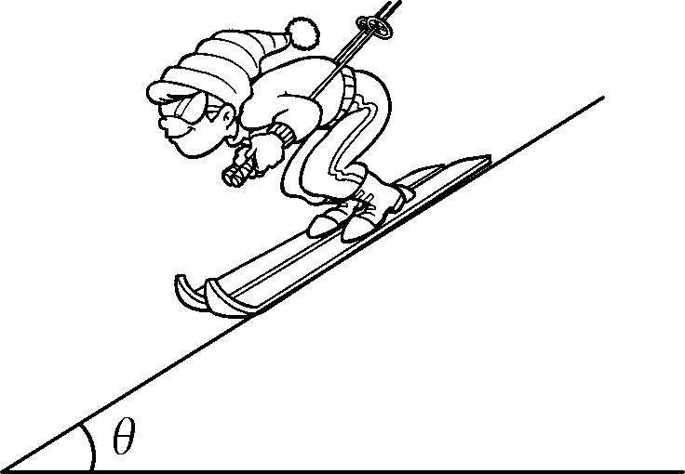第10题图 第11题图

9. (2020·盐城模拟)如图所示，穿着溜冰鞋的甲、乙两人站在冰面上．当甲轻轻推乙时( )
A. 甲与乙之间有相互作用力
B. 甲对乙的作用在先，乙对甲的作用在后
C. 乙对甲的作用力小于甲对乙的作用力
D. 甲对乙的作用力和乙对甲的作用力是一对平衡力

10. 第24届冬季奥林匹克运动会将于2022年在北京举行．高山滑雪是冬奥会的一个比赛项目，因速度快、惊险刺激而深受观众喜爱．在一段时间内，运动员始终以如图所示的姿态加速下滑，关于运动员与雪道之间的相互作用力，下列说法中正确的是( )
A. 运动员对雪道的压力大于雪道对运动员的支持力
B. 运动员对雪道的压力等于雪道对运动员的支持力
C. 运动员对雪道的压力小于雪道对运动员的支持力
D. 运动员对雪道的压力与雪道对运动员的支持力方向相同

11. 帆船加速前进时，风对帆船的推动力与水对帆船的阻力的关系是( )
A. 一对平衡力
B. 一对作用力与反作用力
C. 风对帆船的推动力小于水对帆船的阻力
D. 风对帆船的推动力大于水对帆船的阻力

12. 如图所示，建筑工人用恒力F推运料车在水平地面上匀速前进，F与水平方向成30°角，运料车和材料所受重力之和为G，下列说法正确的是( )
A. 运料车对地面的摩擦力的方向水平向左
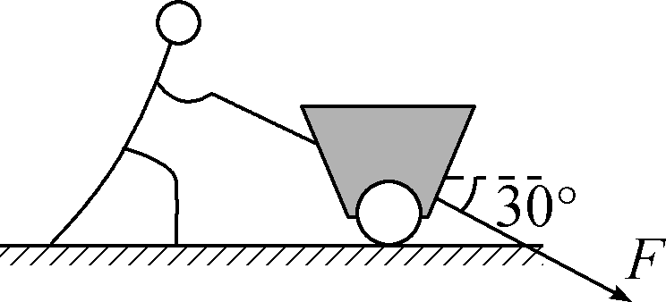
B. 建筑工人对地面摩擦力的方向水平向右
C. 运料车对地面压力为＋G
D. 建筑工人对地面摩擦力的大小为G
二、 计算题
13. 某建筑工人用如图所示的定滑轮装置运送建筑材料．质量为70.0 kg的工人站在地面上，通过定滑轮将20.0 kg的建筑材料匀速拉升，忽略绳子的质量及定滑轮的摩擦，求：工人对地面的压力大小为多少？(取g＝10 m/s²)
